屏幕监控（能实时查看计算机上桌面画面、能清楚的了解员工对计算机的操作什么时间浏对电脑在干什么）

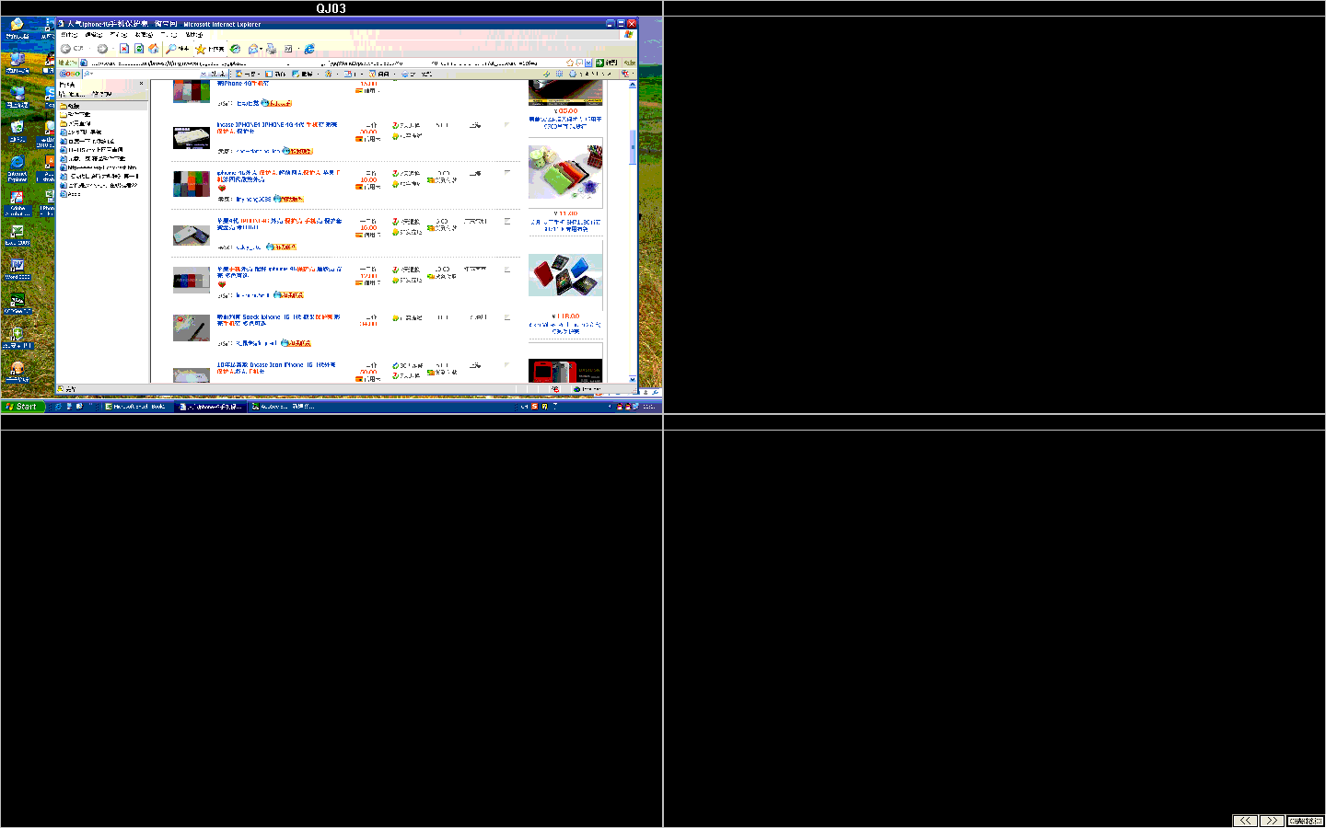
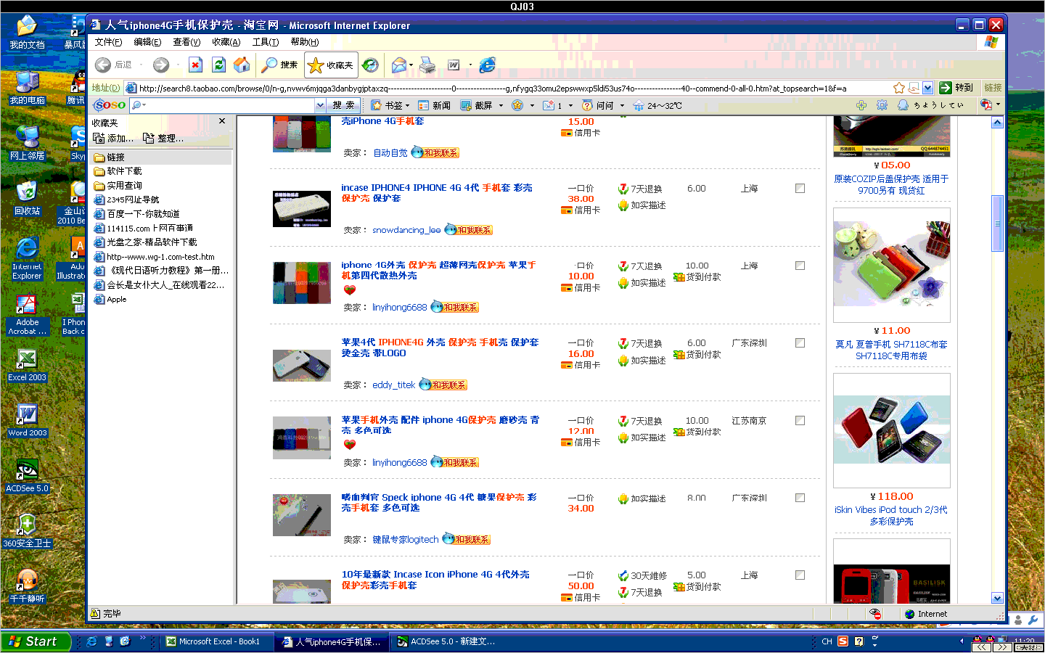
网页浏览管控（能对员工，部门在计算机上使用情况进行统计：包括用户、时间（什么时间到什么时间）网页标题，并可以用图表的方式来显示
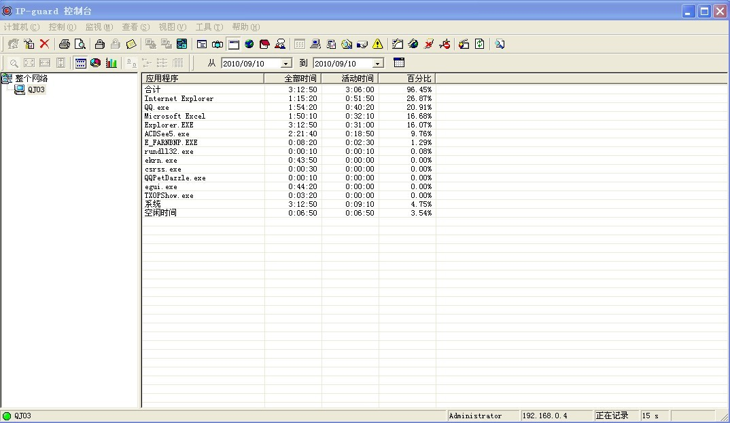
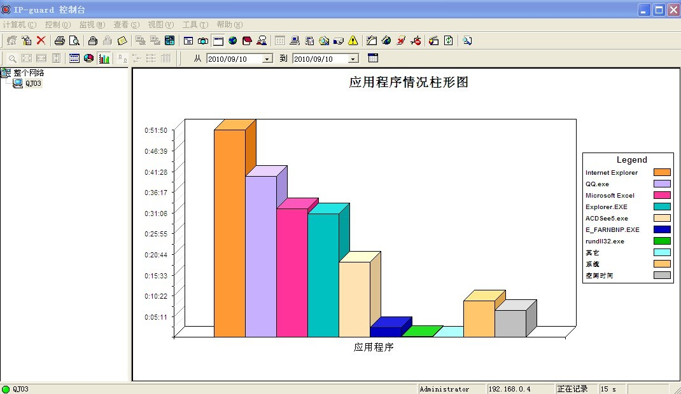
当员工上班时间做无关上班的事的时候，并不用亲自当面提醒，可以选择锁员工计算机，让他无法正常操作或者通过信息的告知
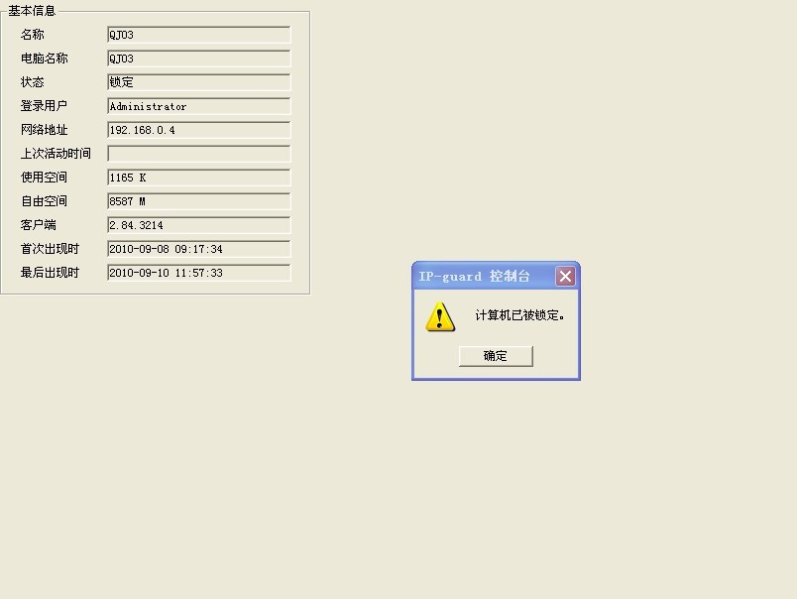
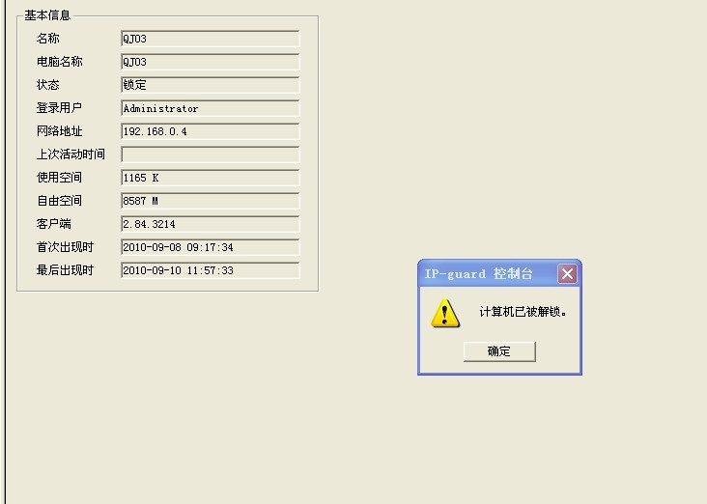
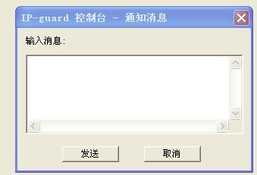
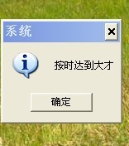
网页和应用程序管控（对员工访问网页和使用应用程序进行权限控制），全面的规定员工在哪些网站浏览，或者从什么时间到什么时间
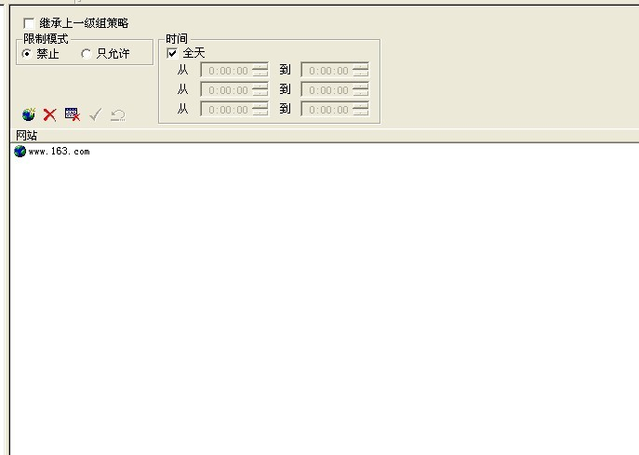
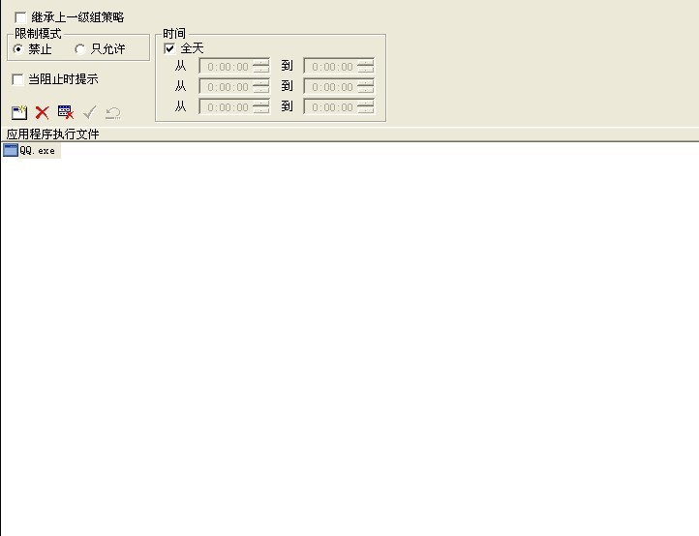
能查看员工对电脑的历史，对员工所用的电脑一天操作情况一目了然
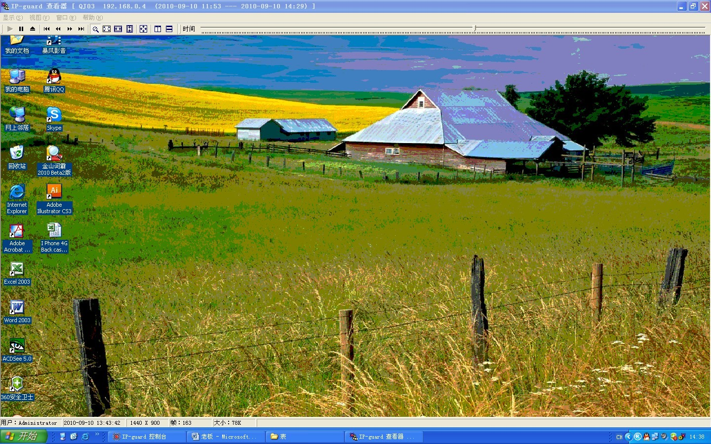
禁止存储设备、通讯设备、打印机使用权限
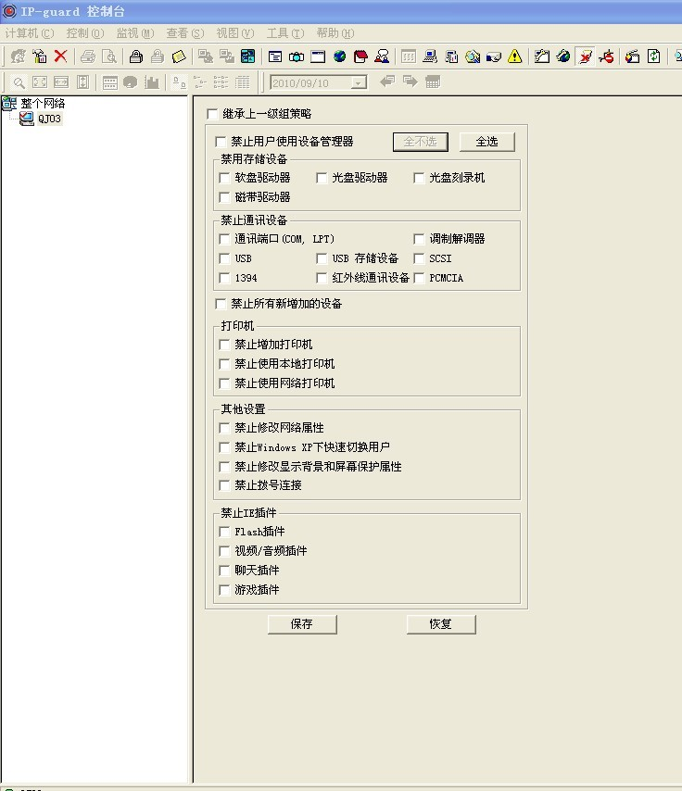
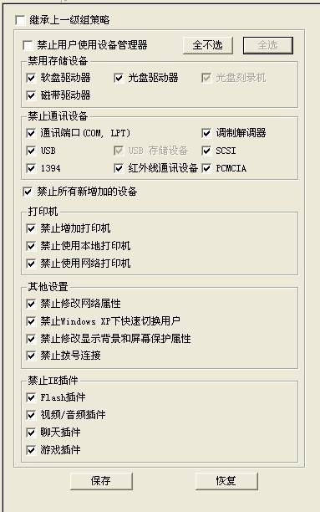
对网络共享的管控，可以控制员工在指定的共享盘操作
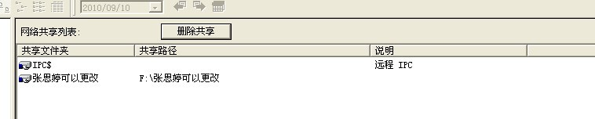
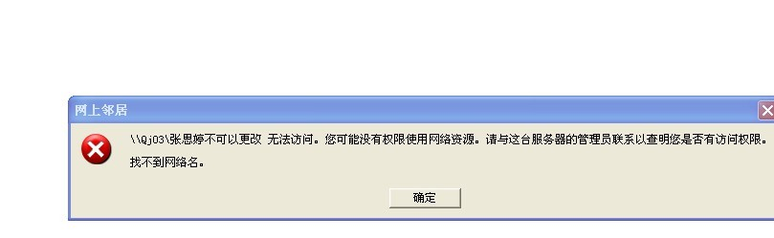
明白客户机软、硬资产管理和电脑硬、软件的配置，一但有人恶意的更改或者删除，一查看就明白是哪些方面出现了变动
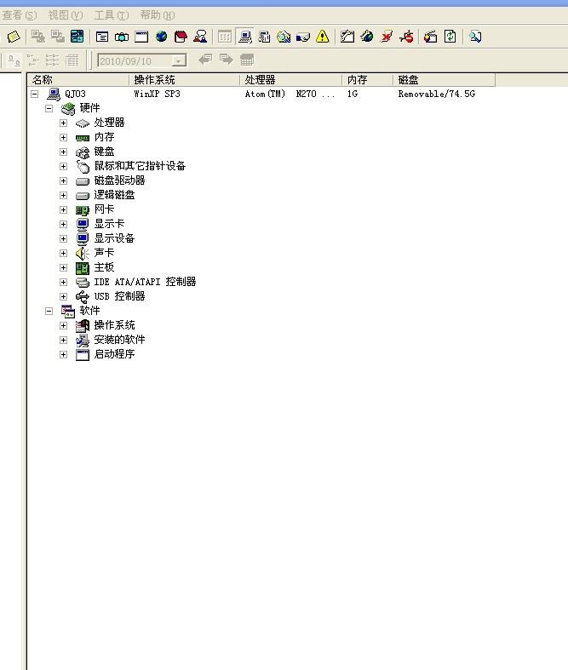
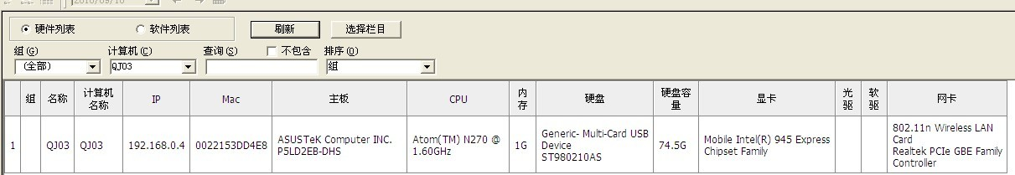
能清楚的了解员工一天当中使用计算机花在各程序和各网页的百分比，在QQ上占据多少时间，没有操作电脑的时间占据了多少
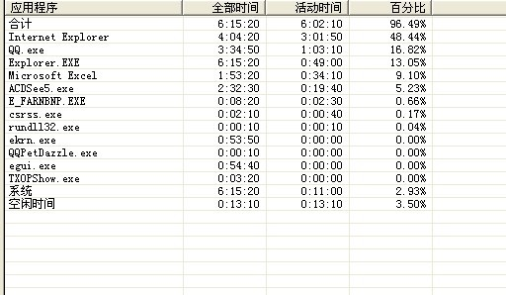
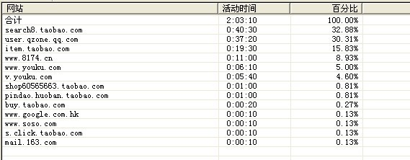
可以远程对客户计算机进行关机，重启，注销。甚至可以远程为客户端开机。
能清楚的记录员工在对文档的操作：包括操作时间、文档名称、路进、删除、移动、复制。
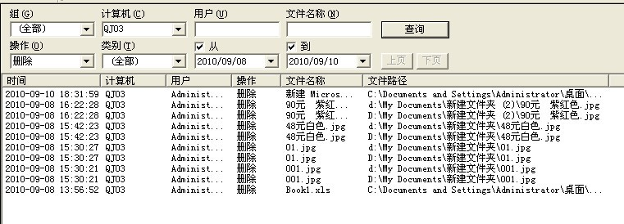
文档管控（能及时查出员工对计算机文档具体的实际操作，包括打开过电脑什么文件夹。删除过哪些文件）
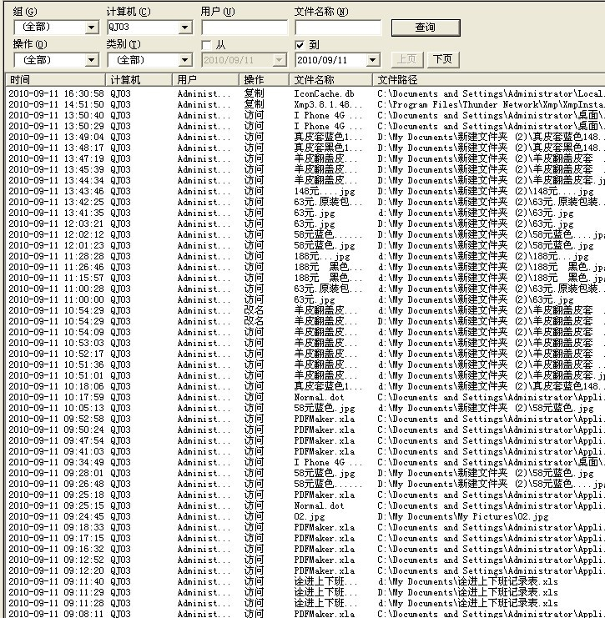
系统管控（能查出员工操作计算机做过什么事。打开过什么程序和窗口。比如使用这我的电脑，打开QQ。什么时候系统关机，开机）
